Veřejné investice do stavebnictví v 2014 vzrostly o 18,7 % a dosáhly 116,9 miliard korun

Praha 5. února – Investice státu do výstavby a rekonstrukcí v roce 2014 znatelně vzrostly. Téměř o pětinu (18,2 procenta) přibylo výběrových řízení. Jejich hodnota stoupla v porovnání s rokem 2013 o 8,4 miliardy korun a dosáhla 133,8 miliardy korun. O 18,7 procenta vzrostl také objem zakázek, které byly zadány konkrétním firmám. Vyplývá to z nejnovější analýzy zpracované analytickou společností CEEC Research na základě dat uveřejněných na konci prosince 2014 ve Věstníku veřejných zakázek.

Zakázek na výstavbu a rekonstrukce přibylo. Veřejné instituce jich v roce 2014 vypsaly o pětinu (18,2 procenta) více než v roce předchozím. Oproti roku 2013 stoupla také předpokládaná hodnota vypsaných soutěží, a to téměř o 6,7 procenta. Stavební firmy našly v období od ledna do prosince 2014 ve Věstníku veřejných zakázek 3 433 výběrových řízení za 133,8 miliardy korun. „Růst veřejných investic v roce 2014 byl jedním z klíčových důvodů nastartování českého stavebnictví po předchozí pětileté krizi. Významně rostl například objem zakázek na železnici, kde již řada firem hlásí plné vytížení svých kapacit, přičemž dodávky některých materiálů pro výstavbu jsou na několik měsíců zcela vyprodané. Naopak ale na silnicích a dálnicích je zakázek ještě stále nedostatek,“ vysvětluje Jiří Vacek, ředitel analytické společností CEEC Research. „Přes tento oproti minulým obdobím pozitivní výsledek však dosud není ve stavebnictví vyhráno. K plynulejšímu růstu investic musí přispět též připravovaná legislativní opatření, např. v oblasti zadávání veřejných zakázek a předpisů stavebního práva s cílem zjednodušit a zkrátit příslušné procesy tak, aby příprava staveb byla v žádoucí míře urychlena (při zachování potřebné kvality a transparentnosti),“ připomíná Jiří Koliba, náměstek ministra průmyslu a obchodu.

Téměř u poloviny (45 procent) zakázek už stát ukončil výběrová řízení a zadal je konkrétním společnostem k realizaci. Vysoutěžená cena byla v průměru o 15 procent nižší, než ta, kterou měly veřejné instituce v plánu do staveb investovat. Přestože se jedná o vysoké číslo, v porovnání s předchozími lety rozdíl klesá (2012 – rozdíl 22 procent, 2013 – rozdíl 24 procent). Desetinu zakázek v hodnotě čtrnácti miliard korun zadavatelé zrušili. „Uvítali jsme, že Ředitelství silnic a dálnic ČR nyní aktivně vypisuje množství tendrů na přípravu projektů dálnic a rychlostních silnic. V současné době je jen na projekty ve hře 28 tendrů v celkové hodnotě předpokládaných cen cca 930 mil. Kč. Dle dosavadního průběhu to vypadá na rychlejší administraci, a tím pádem i na rychlejší cestu k započetí prací vítězných uchazečů,“ říká Lukáš Hruboň, obchodní ředitel společnosti VALBEK-EU.

Dvě třetiny soutěží (62 procent) vypsaly regionální úřady a sdružení, mezi které patří kraje, města, obce a správy komunikací. Více než pětinu (23 procent) zakázek poptávají „ostatní subjekty,“ např. školy, nemocnice, církevní instituce, svazy, atd. Zbytek oznámení o zakázce zadávají ministerstva a další celostátní úřady (12 %) a státní podniky (3 %).

Z hlediska hodnocení finančního objemu oznámených zakázek je rozdělení podílů částečně odlišné. Nejvíce peněz investují regionální úřady a sdružení (40 procent), s odstupem následují ministerstva a celostátní úřady (30 procent), „ostatní“ subjekty (28 procent) a státní podniky (2 %). „Růst veřejných investic byl očekávanou záležitostí. Je však potřeba tento relativně vysoký nárůst částečně korigovat. Jednak základna, ze které nastal růst, se díky mnoha předchozím letům poklesu dostala nízko, a pak růst v jednotlivých segmentech je velmi nevyrovnaný. Například investice do železniční infrastruktury jsou, a v následujících letech budou, rekordní, zatímco v jiných oblastech veřejných investic k nárůstu nedochází,“ upozorňuje na nevýhody nekoncepčního přístupu Pavel Schlitter, obchodní ředitel společnosti SITEL, spol. s r.o.

Stavby a rekonstrukce za nejvíc peněz naplánoval (vypsal) Moravskoslezský kraj, následuje kraj Jihomoravský a Středočeský. V porovnání s rokem 2013 byl nejaktivnější kraj Olomoucký (meziroční nárůst 87 procent), kraj Jihomoravský (meziroční nárůst 50 procent) a kraj Ústecký (meziroční nárůst o 47 procent). „Přestože investice do výstavby i rekonstrukcí rostou, veřejní či soukromí investoři často odkládají nebo opomíjejí výměnu zastaralých a mnohdy nebezpečných výtahů. Modernizaci přitom vyžaduje téměř polovina zařízení, která jsou v provozu!“ říká Vladimír Steiner, provozní ředitel společnosti Schindler CZ.

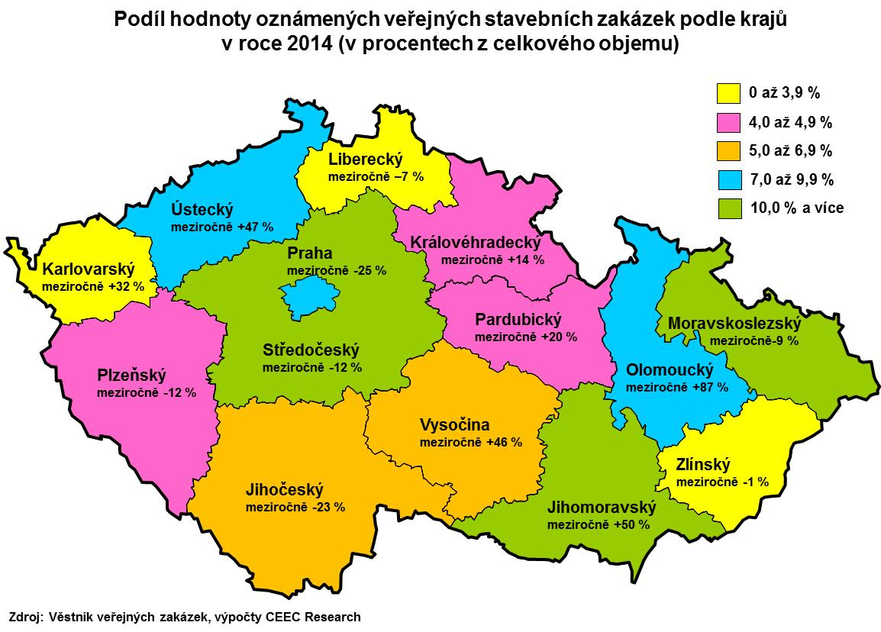

Stavební společnosti loni získaly větší objem zakázek než v roce 2013, a to téměř o pětinu (18,7 procenta). Veřejné instituce vybraly realizační firmy na 5631 staveb v celkové hodnotě 116,9 miliard korun.

Kontakt pro média:
Alena Bradáčová
PR & Communication Director
CEEC Research
E-mail: bradacova@ceec.eu
Tel.: +420 777 299 790

CEEC Research je největší analytickou společností specializující se na stavebnictví, projektový a developerský sektor, strojírenství a oblast veřejných zakázek v zemích střední a východní Evropy. Byla založena v roce 2005 a od té doby bezplatně poskytuje studie o aktuálním stavu a očekávaném vývoji v těchto segmentech v deseti zemích střední a východní Evropy. Všechny studie a analýzy CEEC Research jsou založeny výhradně na údajích získaných z pravidelných strukturovaných interview s klíčovými představiteli vybraných největších, středních i malých společností.

CEEC Research navíc k pravidelným a bezplatným analýzám stavebního, projektového, developerského, strojírenského a veřejného sektoru také organizuje specializované konference, kterých se účastní generální ředitelé nejvýznamnějších stavebních, developerských, projektových a strojírenských společností, prezidenti svazů, cechů a komor z těchto oblastí, aby diskutovali s nejvyššími představiteli státu vybraných zemí.

